Мойте руки правильно!

Инструкция для родителей по обучению детей мытью рук
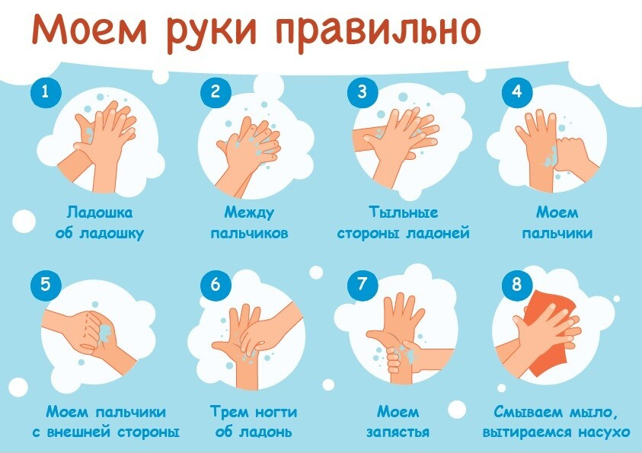
Прежде чем учить детей мыть руки, повесьте над раковиной плакат «Моем руки правильно». Каждый раз, когда ребенок идет к умывальнику, подробно объясните ему каждый этап мытья рук, показывайте на себе и соотносите с картинкой на плакате. Так дети научатся самостоятельно мыть руки правильно.
Объясните, что сначала руки надо намылить так, чтобы появилась пена, и потереть ладошки друг об друга круговыми движениями. Затем пальцы необходимо переплести и подвигать руками из стороны в сторону. Это нужно для того, чтобы кожа между пальцами была чистая. Объясните, что тыльную сторону рук тоже мыть обязательно. Для этого ладонью одной руки нужно потереть поверхность другой руки. Далее приступайте к пальцам. Покажите, как обхватывать большой палец другой рукой и мыть его вращательными движениями. Повторите это на другой руке. Чтобы дети поняли, как очищать пальцы с внешней стороны, проконтролируйте, чтобы они их тщательно терли другой рукой. Покажите на себе. Когда руки помыты, обратите внимание детей на ногти. Попросите воспитанников потереть их об ладонь. А на завершающем этапе круговыми движениями промыть запястья. После этого мыло можно смыть обильным количеством воды, а руки вытереть насухо полотенцем. Пока ребенок проводит эту процедуру, вы должны успеть досчитать до 20. Если дошкольник помыл быстрее, попросите помыть еще раз.
Будьте здоровы!

